FAKULTETI I INXHINIERISË ELEKTRIKE DHE KOMPJUTERIKE

DEPARTAMENTI I INXHINIERISË KOMPJUTERIKE



**Projekti**

Sliding Puzzle Algorithm

**Data:** 22. 05. 2021

**Punoi:** Fitore Morina, Lirim Islami, Uran Lajçi

**Veglat e përdorura:** Microsoft Word, Google Docs, vscode

**Sistemi Operativ:** Windows 10

**ID:** , 18071410065

**Gjuha Programuese:**

**Email:** fitore.morina11@student.uni-pr.edu, lirim.islami@student.uni-pr.edu, uran.lajci@student.uni-pr.edu

**Lënda:** Dizajni dhe Analiza e Algoritmeve

**Mentorë:** Avni Rexhepi, Dardan Shabani

Permbajtja

**1.** **Hyrje** 3

**2.** **Përshkrimi dhe spjegimi i Sliding Puzzle Algoritmit** 4

**3.** **Perdorimet e Sliding Puzzle Algoritmit** 5

**4.** **Implementimi dhe shpjegimi i kodit bazë** 6

**4.1. Kodi Burimor** 7

**4.2. Testimet** 25

**4.2.1. Shpjegimi se si punon aplikacioni** 25

**4.2.2. Krahasimi i algoritmeve** 28

**4.2.3. Levizja e pozitave** 31

**4.2.4. Validimet** 32

**5.** **Referencat** 34

# **Hyrje**

Puzzles rrëshqitëse filluan në 1880. Në pak muaj pas prezantimit të tij, njerëzit në të gjithë botën ishin të zhytur në përpjekje për të zgjidhur atë që u bë e njohur si Puzzle 15. Ai përbëhej nga një rrjet 4 me 4, me 15 katrorë të numëruar dhe një hapësirë të lënë bosh. Ideja ishte që të përziheshin numrat, dhe pastaj t'i rirregulloni ato në renditje numerike duke i rrëshqitur në mënyrë të njëpasnjëshme në hapësirën boshe. Ky enigmë e parë rrëshqitëse u shpik nga Noyes Chapman nga New York, i cili doli me këtë ide gjatë viteve 1870. Fabrikat nuk mund të vazhdonin me kërkesën për 15 Puzzle. Aq shumë njerëz u kapën nga keto enigma, saqë punëdhënësit ishin të shqetësuar për punëtorët duke injoruar detyrat e tyre për të punuar në enigmë. Ligjvënësit në Gjermani u panë duke u përpjekur t'i zgjidhnin ato. Mania rrëshqitëse e enigmave u përmend në këngët dhe shfaqjet popullore. Një dentist nga Worcester, Massachusetts i ofroi një sërë dhëmbësh dhe 100 dollarë çdo personi që mund të zgjidhte enigmën nga një rregullim i caktuar fillestar. Ai më vonë e rriti çmimin në 1.000 dollarë. Njerëzit në të gjithë vendin u përpoqën ta fitonin këtë shumë të madhe, por askush nuk ia doli. Zhvillimi tjetër në puzzles rrëshqitëse erdhi në 1909 kur Lewis W. Hardy shpiku enigmën e parë rrëshqitëse duke përdorur pjesë që ishin drejtkëndëshe. Ai e quajti atë Puzzle Pennant, duke i dhënë asaj një temë bejsbolli. Ai ishte i njohur gjithashtu si Puzzle i Babait .Ma's Puzzle, e cila pasoi në 1927, prezantoi dy pjesë në formë L, duke e bërë edhe më të vështirë zgjidhjen. Që kur kompjuteri filloi të luante një rol në hartimin dhe zgjidhjen e enigmave, shumëllojshmëria e enigmave është rritur. Qindra fotografi janë shndërruar në rrëshqitës dhe rregullimet gjithnjë e më të vështira të formave gjeometrike kanë sfiduar zgjidhësit.

# **Përshkrimi dhe spjegimi i Sliding Puzzle Algoritmit**

# **Perdorimet e Sliding Puzzle Algoritmit**

# **Implementimi dhe shpjegimi i kodit bazë**

Per te zgjedhur Sliding Puzzle me ane te nje algoritmi duhet qe te prezantohen gjendjet e enigmës si nje graf, dhe pastaj te perdoren algoritmet per gjetje te shtegut si DFS (Depth-first search), BFS (Breadth-first search), Dijkstra, A* etj. Algoritmet dallojne nga menyra se si arrijn deri te zgjidhje e enigmës, disa algoritme jane me te shpejta se te tjerat siq do te shohim te pjesa e testimeve.

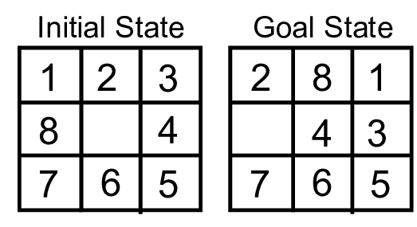

Figura 1. Gjendjet e enigmes

Enigma i ka dy gjendje kryesore, ato jane gjendja fillestare (Initial State) dhe gjendja te cilen deshirojm ta arrijme (Goal State). Midis ketyre dy gjendjeve mund te kemi zero (kur enigma eshte e gjetur) ose shume gjendje tjera.

Gjuha te cilen e kemi perdorur per te implementuar zgjidhjen e enigmes me ane te algoritmeve eshte java, dhe per paraqitjen vizuele te aplikacionit eshte perdorur javafx. Ne programin qe e kemi krijuar gjinden levizjet per te zgjedhur cdo enigme rreshqitse (slidig puzzle) qe mund te zgjidhet te rendit 3 ose 4 te matrices. Algoritmet me te cilat mundesohet zgjidhja e enigmes rreshqitse jane A* (Astar), BFS, DFS, ID.

Ne IDE (ne e kemi perdorur Eclipse, vscode) duhet te ekzekutohet klasa App.java.

## **4.1. Kodi Burimor**

**Klasa App.java**

import **javafx**.**application**.**Application**;

import **javafx**.**geometry**.**Insets**;

import **javafx**.**geometry**.**Pos**;

import **javafx**.**scene**.**Scene**;

import **javafx**.**scene**.**control**.**Button**;

import **javafx**.**scene**.**control**.**TextField**;

import **javafx**.**scene**.**layout**.**HBox**;

import **javafx**.**scene**.**layout**.**VBox**;

import **javafx**.**scene**.**text**.**Font**;

import **javafx**.**scene**.**text**.**FontWeight**;

import **javafx**.**scene**.**text**.**Text**;

import **javafx**.**stage**.**Stage**;

import **java**.**util**.**HashMap**;

import **java**.**util**.**Stack**;

import **java**.**util**.**PriorityQueue**;

import **java**.**util**.**Queue**;

import **java**.**util**.**LinkedList**;

import **java**.**math**.**BigInteger**;

public class **App** extends **Application** {

**//** Stack-u per te ruajtur hapat e zgjidhjes se enigmes

  static public **Stack**<**GTNode**> solPath = new **Stack**<**GTNode**>();

**//** HashMap-I per te ruajtur gjendjen e meparsheme te vizituar/eksploruar

  static public **HashMap**<**BigInteger**, **Integer**> visited = new **HashMap**<**BigInteger**, **Integer**>();

  static double startTime; **//** variabla per te ruajtur kohen fillestare te cdo algoritmit

  static double endTime; **//** variabla per te ruajtur kohen e fundit te cdo algoritmit

  public static void **main**(**String**[] args) {

**launch**(args);

  }

  @**Override**

  public void **start**(**Stage** primaryStage) {

    primaryStage.**setTitle**("Sliding Puzzle");

**Text** shenoDimensionin = new **Text**("Shenoni dimenzionin: ");

**TextField** dimensioni = new **TextField**();

    dimensioni.**setMaxWidth**(150);

    dimensioni.**setMaxHeight**(50);

**Text** shenoAlgoritmin = new **Text**("\nShenoni algoritmin: ");

**TextField** algoritmi = new **TextField**();

    algoritmi.**setMaxWidth**(150);

    algoritmi.**setMaxHeight**(50);

**Button** bRandom = new **Button**("Random");

    bRandom.**setMaxWidth**(150);

**Button** bShenoj = new **Button**("Shenoj");

    bShenoj.**setMaxWidth**(150);

**HBox** rootNode1 = new **HBox**();

**TextField** Value1 = new **TextField**("");

    rootNode1.**getChildren**().**add**(Value1);

    Value1.**setMaxSize**(30, 30);

**TextField** Value2 = new **TextField**("");

    rootNode1.**getChildren**().**add**(Value2);

    Value2.**setMaxSize**(30, 30);

**TextField** Value3 = new **TextField**("");

    rootNode1.**getChildren**().**add**(Value3);

    Value3.**setMaxSize**(30, 30);

**HBox**.**setMargin**(Value1, new **Insets**(0,2,0,140));

**HBox**.**setMargin**(Value2, new **Insets**(0,2,0,0));

**HBox**.**setMargin**(Value3, new **Insets**(0,2,0,0));

    rootNode1.**setVisible**(false);

**HBox** rootNode2 = new **HBox**();

**TextField** Value4 = new **TextField**("");

    rootNode2.**getChildren**().**add**(Value4);

    Value4.**setMaxSize**(30, 30);

**TextField** Value5 = new **TextField**("");

    rootNode2.**getChildren**().**add**(Value5);

    Value5.**setMaxSize**(30, 30);

**TextField** Value6 = new **TextField**("");

    rootNode2.**getChildren**().**add**(Value6);

    Value6.**setMaxSize**(30, 30);

**HBox**.**setMargin**(Value4, new **Insets**(0,2,0,140));

**HBox**.**setMargin**(Value5, new **Insets**(0,2,0,0));

**HBox**.**setMargin**(Value6, new **Insets**(0,2,0,0));

    rootNode2.**setVisible**(false);

**HBox** rootNode3 = new **HBox**();

**TextField** Value7 = new **TextField**("");

    rootNode3.**getChildren**().**add**(Value7);

    Value7.**setMaxSize**(30, 30);

**TextField** Value8 = new **TextField**("");

    rootNode3.**getChildren**().**add**(Value8);

    Value8.**setMaxSize**(30, 30);

**TextField** Value9 = new **TextField**("");

    rootNode3.**getChildren**().**add**(Value9);

    Value9.**setMaxSize**(30, 30);

**HBox**.**setMargin**(Value7, new **Insets**(0,2,0,140));

**HBox**.**setMargin**(Value8, new **Insets**(0,2,0,0));

**HBox**.**setMargin**(Value9, new **Insets**(0,2,0,0));

    rootNode3.**setVisible**(false);

**Button** gjejEnigmen = new **Button**("Gjej enigmen");

    gjejEnigmen.**setMaxWidth**(150);

    gjejEnigmen.**setVisible**(false);

    bRandom.**setOnAction**( e ->  {

      if(dimensioni.**getText**().**isEmpty**() && algoritmi.**getText**().**isEmpty**()) {

**AlertBox**("Duhet te plotesohen fushat Sheno dimenzionin" +

                 "\n\t\t   dhe Sheno algoritmin.");

      }

      else if (!dimensioni.**getText**().**isEmpty**() && algoritmi.**getText**().**isEmpty**()) {

**AlertBox**("Duhet te plotesohet fusha Sheno algoritmin.");

      }

      else if (dimensioni.**getText**().**isEmpty**() && !algoritmi.**getText**().**isEmpty**()) {

**AlertBox**("Duhet te plotesohet fusha Sheno dimenzionin.");

      }

      else {

        if(

          (dimensioni.**getText**().**equals**("3") || dimensioni.**getText**().**equals**("4")) &&

          (algoritmi.**getText**().**equals**("Astar") || algoritmi.**getText**().**equals**("BFS") ||

          algoritmi.**getText**().**equals**("DFS") || algoritmi.**getText**().**equals**("ID")))  {

            int Dimensioni = **Integer**.**parseInt**(dimensioni.**getText**());

**randomInitialState**(Dimensioni, algoritmi.**getText**());

        }

        else {

**AlertBoxMeDimenzione**(

              "Te fusha e dimenzionit duhet te shnoni 3 ose 4 per rendin\n" +

              " e matrices. Kurse te fusha e alforitmit duhet te shenoni\n" +

              " njerin nga algorimet Astar, BFS, DFS, ID.", 600, 200);

        }

      }

    });

    bShenoj.**setOnAction**(e ->  {

      if(dimensioni.**getText**().**isEmpty**() && algoritmi.**getText**().**isEmpty**()) {

**AlertBox**("Duhet te plotesohen fushat Sheno dimenzionin \n\t\t " +

                "  dhe Sheno algoritmin.");

      }

      else if (!dimensioni.**getText**().**isEmpty**() && algoritmi.**getText**().**isEmpty**()) {

**AlertBox**("Duhet te plotesohet fusha Sheno algoritmin.");                                                                        }

      else if (dimensioni.**getText**().**isEmpty**() && !algoritmi.**getText**().**isEmpty**()) {

**AlertBox**("Duhet te plotesohet fusha Sheno dimenzionin.");                                                                       }

      else {

        if(

          (dimensioni.**getText**().**equals**("3") || dimensioni.**getText**().**equals**("4")) &&

          (algoritmi.**getText**().**equals**("Astar") || algoritmi.**getText**().**equals**("BFS") ||

          algoritmi.**getText**().**equals**("DFS") || algoritmi.**getText**().**equals**("ID")))  {

              rootNode1.**setVisible**(true);

              rootNode2.**setVisible**(true);

              rootNode3.**setVisible**(true);

              gjejEnigmen.**setVisible**(true);

        }

        else {

**AlertBoxMeDimenzione**("Te fusha e dimenzionit duhet te shnoni " +

                "3 ose 4 per rendin\n e matrices. Kurse te fusha e alforitmit" +

                "  duhet te shenoni\n njerin nga algoritmet Astar, BFS, DFS, ID."

                , 600, 200);

        }

      }

    });

    gjejEnigmen.**setOnAction**(e -> {

      if(

        Value1.**getText**().**isEmpty**() || Value2.**getText**().**isEmpty**() ||

        Value3.**getText**().**isEmpty**() || Value4.**getText**().**isEmpty**() ||

        Value5.**getText**().**isEmpty**() || Value6.**getText**().**isEmpty**() ||

        Value7.**getText**().**isEmpty**() || Value8.**getText**().**isEmpty**() ||

        Value9.**getText**().**isEmpty**()) {

**AlertBox**("Duhet te plotesohen te gjitha fushat e matrices.");

      }

      else if(

       !Value1.**getText**().**matches**("[0-9]") || !Value2.**getText**().**matches**("[0-9]") ||

       !Value3.**getText**().**matches**("[0-9]") || !Value4.**getText**().**matches**("[0-9]") ||

       !Value5.**getText**().**matches**("[0-9]") || !Value6.**getText**().**matches**("[0-9]") ||

       !Value7.**getText**().**matches**("[0-9]") || !Value8.**getText**().**matches**("[0-9]") ||

       !Value9.**getText**().**matches**("[0-9]")) {

**AlertBox**("Duhet te shenohen vetem numra nga 0 deri ne 8.");

      }

      else {

        int Dimensioni = **Integer**.**parseInt**(dimensioni.**getText**());

**Integer** value1 = **Integer**.**valueOf**(Value1.**getText**());

**Integer** value2 = **Integer**.**valueOf**(Value2.**getText**());

**Integer** value3 = **Integer**.**valueOf**(Value3.**getText**());

**Integer** value4 = **Integer**.**valueOf**(Value4.**getText**());

**Integer** value5 = **Integer**.**valueOf**(Value5.**getText**());

**Integer** value6 = **Integer**.**valueOf**(Value6.**getText**());

**Integer** value7 = **Integer**.**valueOf**(Value7.**getText**());

**Integer** value8 = **Integer**.**valueOf**(Value8.**getText**());

**Integer** value9 = **Integer**.**valueOf**(Value9.**getText**());

        int matrix[][] = { { value1, value2, value3 },

                           { value4, value5, value6 },

                           { value7, value8, value9 } };

**preWrittenInitialState**(Dimensioni, algoritmi.**getText**(), matrix);

      }

    });

**VBox** root = new **VBox**();

**VBox**.**setMargin**(rootNode1, new **Insets**(2, 2, 2, 2));

**VBox**.**setMargin**(rootNode2, new **Insets**(2, 2, 2, 2));

**VBox**.**setMargin**(rootNode3, new **Insets**(2, 2, 2, 2));

**VBox**.**setMargin**(gjejEnigmen, new **Insets**(10, 0, 0, 0));

**VBox**.**setMargin**(bRandom, new **Insets**(10, 0, 0, 0));

**VBox**.**setMargin**(bShenoj, new **Insets**(10, 0, 10, 0));

    root.**setPadding**(new **Insets**(10, 10, 10, 10));

    root.**getChildren**().**addAll**(shenoDimensionin, dimensioni, shenoAlgoritmin,

                                algoritmi, bRandom, bShenoj, rootNode1, rootNode2,

                                rootNode3, gjejEnigmen);

    root.**setAlignment**(**Pos**.CENTER);

    primaryStage.**setScene**(new **Scene**(root, 400, 450));

    primaryStage.**show**();

}

**//** kthen alert box-in ne baze te mesazhit qe ja japim dhe dimenzioneve

public static void **AlertBoxMeDimenzione**(**String** mesazhi, int gjersia, int gjatesia) {

**Text** Shpjegimi = new **Text**(" ");

  Shpjegimi.**setFont**(**Font**.**font**("Arial", **FontWeight**.BOLD, 20));

  Shpjegimi.**setText**(mesazhi);

**VBox** boxShpjegimi = new **VBox**();

  boxShpjegimi.**setAlignment**(**Pos**.CENTER);

  boxShpjegimi.**getChildren**().**addAll**(Shpjegimi);

**Scene** skenaShpjegimi = new **Scene**(boxShpjegimi, gjersia, gjatesia);

**Stage** pamjaShpjegimi = new **Stage**();

  pamjaShpjegimi.**setTitle**("Shpjegimi");

  pamjaShpjegimi.**setScene**(skenaShpjegimi);

  pamjaShpjegimi.**show**();

}

**//** kthen alert box-in ne baze te mesazhit

public static void **AlertBox**(**String** mesazhi) {

**Text** Shpjegimi = new **Text**(" ");

  Shpjegimi.**setFont**(**Font**.**font**("Arial", **FontWeight**.BOLD, 20));

  Shpjegimi.**setText**(mesazhi);

**VBox** boxShpjegimi = new **VBox**();

  boxShpjegimi.**setAlignment**(**Pos**.CENTER);

  boxShpjegimi.**getChildren**().**addAll**(Shpjegimi);

**Scene** skenaShpjegimi = new **Scene**(boxShpjegimi, 500, 200);

**Stage** pamjaShpjegimi = new **Stage**();

  pamjaShpjegimi.**setTitle**("Shpjegimi");

  pamjaShpjegimi.**setScene**(skenaShpjegimi);

  pamjaShpjegimi.**show**();

}

public static void **randomInitialState**(int dimension, **String** choseAlgorithm) {

**//** dimenzioni eshte nje numer i plote qe e tregon rendin e matrices

**GTNode** initial = new **GTNode**(dimension);

**//** metoda fill thirret per te mbushur enigmen me numrat e duhur

  initial.**fill**();

**//** shuffle e ben perzirjen e enigmes ne menyre te rastesishme

  initial.**shuffle**();

  if(choseAlgorithm.**equals**("Astar")) {

**Astar**(initial);

  }

  else if(choseAlgorithm.**equals**("BFS")) {

**BFS**(initial);

  }

  else if(choseAlgorithm.**equals**("DFS")) {

**DFS**(initial);

  }

  else if(choseAlgorithm.**equals**("ID")) {

**ID**(initial);

  }

  else {

**System**.out.**print**("Keni shenuar gabim");

  }

}

**//** kjo metode perdoret kur ne e japim matricen

public static void **preWrittenInitialState**(int dimension, **String** choseAlgorithm, int matrix[][]) {

**GTNode** initial = new **GTNode**(dimension);

  initial.matrix = matrix;

  if(!initial.**isSolvable**()) {

**AlertBox**("Engima qe e keni shenuar nuk eshte e zgjidhshme\n" +

              "\t\tju lutem ndrroni inputin.");

  }

  else {

    if(choseAlgorithm.**equals**("Astar")) {

**Astar**(initial);

    }

    else if(choseAlgorithm.**equals**("BFS")) {

**BFS**(initial);

    }

    else if(choseAlgorithm.**equals**("DFS")) {

**DFS**(initial);

    }

    else if(choseAlgorithm.**equals**("ID")) {

**ID**(initial);

    }

    else {

**System**.out.**print**("Keni shenuar gabim");

    }

  }

}

**//** metoda per A* algoritmin e kerkimit

public static void **Astar**(**GTNode** initial) {

  startTime = **System**.**currentTimeMillis**();

**//** instancimi i openList si nje Priority Queue, sortimi sipas A* dhe ofrimi I gjendjes fillestare

**PriorityQueue**<**GTNode**> openList = new **PriorityQueue**<**GTNode**>();

  openList.**offer**(initial);

**GTNode** state;

  while (!openList.**isEmpty**()) {

**//** poll koken e PQ(ajo qe ka vleren A* me te vogel) per te eksplorur dhe shtu ate te lista e te vizituarve

// per tju ikur duplikateve

    state = openList.**poll**();

    visited.**put**(state.**hash**(state.matrix), state.astar);

**//** kontrollon sa eshte kompletuar

    if (state.**isComplete**()) {

**//** thirre metoden path qe e mbush Stack-un me gjendjen e zgjidhjeve

**path**(state);

      endTime = **System**.**currentTimeMillis**();

**printInfo**((endTime - startTime) / 1000.00);

      return;

    }

**//** gjeneron gjendjet e mundeshme prej gjendjes aktuale

  state.**exploreAstar**(visited, openList);

  }

}

**//** Breadth-First Search algoritmi

public static void **BFS**(**GTNode** initial) {

  startTime = **System**.**currentTimeMillis**();

**//** inicializon openList sin je Queue dhe i ofron gjendjen fillestare

**Queue**<**GTNode**> openList = new **LinkedList**<**GTNode**>();

  openList.**offer**(initial);

**GTNode** state;

  while (!openList.**isEmpty**()) {

**//** poll koken e PQ(ajo qe ka vleren A* me te vogel) per te eksplorur dhe shtu ate te lista e te vizituarve

// per tju ikur duplikateve

    state = openList.**poll**();

    visited.**put**(state.**hash**(state.matrix), 0);

    if (state.**isComplete**()) {

**//** thirre metoden path qe e mbush Stack-un me gjendjen e zgjidhjeve

**path**(state);

      endTime = **System**.**currentTimeMillis**();

**printInfo**((endTime - startTime) / 1000.00);

      return;

    }

**//** gjeneron gjendjet e mundeshme prej gjendjes aktuale

  state.**explore**(visited, openList);

  }

}

public static void **DFS**(**GTNode** initial) {

  startTime = **System**.**currentTimeMillis**();

**Stack**<**GTNode**> openList = new **Stack**<**GTNode**>();

  openList.**push**(initial);

**GTNode** state;

  while (!openList.**isEmpty**()) {

    state = openList.**pop**();

    visited.**put**(state.**hash**(state.matrix), 0);

    if (state.**isComplete**()) {

**path**(state);

      endTime = **System**.**currentTimeMillis**();

**printInfo**((endTime - startTime) / 1000.00);

      return;

    }

  state.**explore**(visited, openList, -1);

  }

}

public static void **ID**(**GTNode** initial) {

  startTime = **System**.**currentTimeMillis**();

**Stack**<**GTNode**> openList = new **Stack**<**GTNode**>();

  int limit = 0;

  while (true) {

    openList.**clear**();

    visited.**clear**();

    openList.**push**(initial);

**GTNode** state;

    while (!openList.**isEmpty**()) {

      state = openList.**pop**();

      visited.**put**(state.**hash**(state.matrix), 0);

      if (state.**isComplete**()) {

**path**(state);

        endTime = **System**.**currentTimeMillis**();

**printInfo**((endTime - startTime) / 1000.00);

        return;

      }

      state.**explore**(visited, openList, limit);

    }

    limit++;

  }

}

**//** e shton zgjidhjen e path-it ne nje stack

public static void **path**(**GTNode** c) {

  while (c.parent != null) {

    solPath.**push**(c);

    c = c.parent;

  }

  solPath.**push**(c);

}

**//** printon hapat e zgjidhjes dhe daljen e algoritmit

public static void **printInfo**(double time) {

**//** madhsia e stack-ut – 1 jane levizjet e kerkuara per te gjetur zgjidhjen

  int moves = solPath.**size**() - 1;

**Text** antari00 = new **Text**(" "), antari01 = new **Text**(" "),

       antari02 = new **Text**(" "), antari10 = new **Text**(" "),

       antari11 = new **Text**(" "), antari12 = new **Text**(" "),

       antari20 = new **Text**(" "), antari21 = new **Text**(" "),

       antari22 = new **Text**(" ");

  antari00.**setFont**(**Font**.**font**("Arial", **FontWeight**.BOLD, 20));

  antari01.**setFont**(**Font**.**font**("Arial", **FontWeight**.BOLD, 20));

  antari02.**setFont**(**Font**.**font**("Arial", **FontWeight**.BOLD, 20));

  antari10.**setFont**(**Font**.**font**("Arial", **FontWeight**.BOLD, 20));

  antari11.**setFont**(**Font**.**font**("Arial", **FontWeight**.BOLD, 20));

  antari12.**setFont**(**Font**.**font**("Arial", **FontWeight**.BOLD, 20));

  antari20.**setFont**(**Font**.**font**("Arial", **FontWeight**.BOLD, 20));

  antari21.**setFont**(**Font**.**font**("Arial", **FontWeight**.BOLD, 20));

  antari22.**setFont**(**Font**.**font**("Arial", **FontWeight**.BOLD, 20));

**Button** kontrollo = new **Button**("Kontrollo");

**Text** hapsire = new **Text**("\n");

  kontrollo.**setOnAction**(e -> {

    if (!solPath.**empty**()) {

**GTNode** p = (**GTNode**) solPath.**pop**();

      int matrix[][] = {

          { p.**print**().**get**(0), p.**print**().**get**(1), p.**print**().**get**(2) },

          { p.**print**().**get**(3), p.**print**().**get**(4), p.**print**().**get**(5) },

          { p.**print**().**get**(6), p.**print**().**get**(7), p.**print**().**get**(8) } };

      antari00.**setText**(**String**.**valueOf**(matrix[0][0]));

      antari01.**setText**(**String**.**valueOf**(matrix[0][1]));

      antari02.**setText**(**String**.**valueOf**(matrix[0][2]));

      antari10.**setText**(**String**.**valueOf**(matrix[1][0]));

      antari11.**setText**(**String**.**valueOf**(matrix[1][1]));

      antari12.**setText**(**String**.**valueOf**(matrix[1][2]));

      antari20.**setText**(**String**.**valueOf**(matrix[2][0]));

      antari21.**setText**(**String**.**valueOf**(matrix[2][1]));

      antari22.**setText**(**String**.**valueOf**(matrix[2][2]));

    }

  });

**HBox** rreshti1 = new **HBox**();

  rreshti1.**getChildren**().**addAll**(antari00, antari01, antari02);

  rreshti1.**setAlignment**(**Pos**.CENTER);

  rreshti1.**setSpacing**(15);

**HBox** rreshti2 = new **HBox**();

  rreshti2.**getChildren**().**addAll**(antari10, antari11, antari12);

  rreshti2.**setAlignment**(**Pos**.CENTER);

  rreshti2.**setSpacing**(15);

**HBox** rreshti3 = new **HBox**();

  rreshti3.**getChildren**().**addAll**(antari20, antari21, antari22);

  rreshti3.**setAlignment**(**Pos**.CENTER);

  rreshti3.**setSpacing**(15);

**VBox** box = new **VBox**();

  box.**getChildren**().**addAll**(kontrollo, hapsire, rreshti1, rreshti2, rreshti3);

  box.**setAlignment**(**Pos**.CENTER);

**Scene** skena = new **Scene**(box, 400, 200);

**Stage** pamja = new **Stage**();

  pamja.**setTitle**("Shfaqja e levizjeve");

  pamja.**setScene**(skena);

  pamja.**show**();

**PrintimiIKohesDheLevizjeve**(moves, time);

}

public static void **PrintimiIKohesDheLevizjeve**(int levizjet, double koha) {

**Text** shumaELevizjeve = new **Text**(" ");

**Text** kohaTotale = new **Text**(" ");

  shumaELevizjeve.**setFont**(**Font**.**font**("Arial", **FontWeight**.BOLD, 20));

  kohaTotale.**setFont**(**Font**.**font**("Arial", **FontWeight**.BOLD, 20));

  shumaELevizjeve.**setText**("Enigma eshte zgjedhur ne " + levizjet + " levizje.");

  kohaTotale.**setText**("Koha per zgjidhje eshte " + koha + " sekonda.");

**VBox** box = new **VBox**();

  box.**setAlignment**(**Pos**.CENTER);

  box.**getChildren**().**addAll**(shumaELevizjeve, kohaTotale);

**Scene** skena = new **Scene**(box, 400, 200);

**Stage** pamja = new **Stage**();

  pamja.**setTitle**("Koha dhe levizjet");

  pamja.**setScene**(skena);

  pamja.**show**();

  }

}

**Klasa GTNode.java**

import **java**.**util**.**ArrayList**;

import **java**.**util**.**HashMap**;

import **java**.**util**.**Stack**;

import **java**.**util**.**PriorityQueue**;

import **java**.**util**.**Queue**;

import **java**.**math**.**BigInteger**;

**//** GTNode (General Tree Node) e cila perdoret per te ruajtur cdo gjendje te enigmes

public class **GTNode** implements **Comparable**<**GTNode**> {

**//** drejtimet e levizjes ruhen per te kontrolluar se a mund te kryhet ajo levizje

**String** dir[] = { "up", "down", "right", "left" };

  public int dimension;

**//** gjendja e parent ruhet per ta ditur zgjidhjen kur gjendja e deshiruar gjindet

  public **GTNode** parent;

  public int[][] matrix;

  public int level;

  public int astar;

**//** konstruktori per gjendjen fillestare the enigmes ku madhesia(size) edhe dimenzioni i enigmes

  public **GTNode**(int size) {

    this.dimension = size;

    matrix = new int[size][size];

    parent = null;

**GTNode** p = null;

    level = 0;

    astar = **heuristic**() + level;

  }

**//** konstruktori per gjendjen e gjeneruar prej metodave

  public **GTNode**(int[][] m, **GTNode** p) {

    matrix = m;

    parent = p;

    level = p.level + 1;

    astar = **heuristic**() + level;

  }

**//** BFS metoda e eksplorimit per gjenerim te anarve te ardhshem

  public void **explore**(**HashMap**<**BigInteger**, **Integer**> visited, **Queue**<**GTNode**> openList) {

**//** for loop-a per kontrollim te levizjeve te mundshme te gjendjes aktuale dhe shtimi i tyre ne list

    for (int i = 0; i < 4; i++) {

      int[][] temp = **copy**();

**//** vlera boolean-e already tregon se a eshte gjeneruar gjendja e enigmes

      boolean already = false;

      if (**move**(temp, dir[i])) {

        if (visited.**containsKey**(**hash**(temp))) {

            already = true;

            continue;

        }

        if (!already) {

            openList.**offer**(new **GTNode**(temp, this));

            visited.**put**(**hash**(temp), 0);

        }

      }

    }

  }

**//** DFS dhe ID metoda e eksplorimit per gjenerim te anarve te ardhshem

  public void **explore**(**HashMap**<**BigInteger**, **Integer**> visited, **Stack**<**GTNode**> openList, int limit) {

**//** nese limit eshte -1 atehere behet eksplorimi duke perdorur DFS, per vlera tjera ID

    if (limit != -1)

      if (this.level >= limit)

        return;

**//** for loop-a per kontrollim te levizjeve te mundshme te gjendjes aktuale dhe shtimi i tyre ne list

    for (int i = 0; i < 4; i++) {

      int[][] temp = **copy**();

**//** vlera boolean-e already tregon se a eshte gjeneruar gjendja e enigmes

      boolean already = false;

      if (**move**(temp, dir[i])) {

        if (visited.**containsKey**(**hash**(temp))) {

          already = true;

          continue;

        }

        if (!already) {

          openList.**push**(new **GTNode**(temp, this));

          visited.**put**(**hash**(temp), 0);

        }

      }

    }

  }

**//** A* metoda e eksplorimit per gjenerim te anarve te ardhshem

  public void **exploreAstar**(**HashMap**<**BigInteger**, **Integer**> visited,

**PriorityQueue**<**GTNode**> openList) {

    for (int i = 0; i < 4; i++) {

**GTNode** temp = new **GTNode**(this.**copy**(), this);

      boolean worse = false;

      if (**move**(temp.matrix, dir[i])) {

        if (visited.**containsKey**(**hash**(temp.matrix)))

          if (visited.**get**(**hash**(temp.matrix)) < temp.astar) {

            worse = true;

            continue;

          }

          if (!worse) {

            visited.**put**(**hash**(temp.matrix), temp.astar);

            openList.**offer**(temp);

          }

      }

    }

  }

**//** kjo metode ben kalkulimin e distances mahanttan heuristic per enigmen e dhene

  public int **heuristic**() {

    int c = 1;

    int h = 0;

    for (int i = 0; i < matrix.length; i++) {

      for (int j = 0; j < matrix.length; j++) {

        if (c == matrix.length * matrix.length)

          continue;

          int x = **find**(c)[0];

          int y = **find**(c)[1];

          h += **Math**.**abs**(x - i) + **Math**.**abs**(y - j);

          c++;

      }

    }

    return h;

  }

**//** kjo metode perdoret per ti derguar antaret e matrices tek metoda kryesore

  public  **ArrayList**<**Integer**> **print**() {

**ArrayList**<**Integer**> cars = new **ArrayList**<**Integer**>();

    for (int i = 0; i < matrix.length; i++) {

      for (int j = 0; j < matrix.length; j++) {

        cars.**add**(matrix[i][j]);

      }

    }

    return cars;

  }

**//** kjo metode perdoret per te mbushur gjendjen fillestare te enigmes

  public int[][] **fill**() {

    int c = 1;

    for (int i = 0; i < dimension; i++) {

      for (int j = 0; j < dimension; j++) {

        if (i == dimension - 1 && j == dimension - 1)

          break;

          matrix[i][j] = c++;

      }

    }

    return matrix;

  }

**//** kjo metode perdoret per te bere shuffle(perzierjen) e numrave ne gjendjen fillestare

  public void **shuffle**() {

    int limit = matrix.length - (matrix.length/2 + 1);

    for (int i = 0; i < limit; i++) {

**move**(matrix, "up");

**move**(matrix, "left");

    }

    for (int i = 0; i < 33 * dimension; i++) {

**move**(matrix, dir[(int) (**Math**.**random**() * 4)]);

    }

  }

**//** gjene koordinatat e numrit te dhene

  public int[] **find**(int n) {

    int[] coord = new int[2];

    for (int i = 0; i < matrix.length; i++) {

      for (int j = 0; j < matrix.length; j++) {

        if (matrix[i][j] == n) {

          coord[0] = i;

          coord[1] = j;

        }

      }

    }

    return coord;

  }

**//** kjo metode leviz vrimen e zbrazet ne drejtimin e specifikuar

  public boolean **move**(int[][] a, **String** dir) {

    int zCoord[] = **find**(0);

    int x = zCoord[0];

    int y = zCoord[1];

    switch (dir) {

    case "up":

        if (x - 1 >= 0) {

            a[x][y] = a[x - 1][y];

            a[x - 1][y] = 0;

            return true;

        }

        break;

    case "down":

        if (x + 1 <= a.length - 1) {

            a[x][y] = a[x + 1][y];

            a[x + 1][y] = 0;

            return true;

        }

        break;

    case "right":

        if (y + 1 <= a.length - 1) {

            a[x][y] = a[x][y + 1];

            a[x][y + 1] = 0;

            return true;

        }

        break;

    case "left":

        if (y - 1 >= 0) {

            a[x][y] = a[x][y - 1];

            a[x][y - 1] = 0;

            return true;

        }

        break;

    default:

        return false;

    }

    return false;

  }

**//** kontrollon nese enigma eshte zgjedhur apo jo

  public boolean **isComplete**() {

    int c = 1;

    for (int i = 0; i < matrix.length; i++) {

        for (int j = 0; j < matrix.length; j++) {

            if (i == matrix.length - 1 && j == matrix.length - 1)

                break;

            if (matrix[i][j] != c)

                return false;

            c++;

        }

    }

    return true;

  }

**//** kthen nje kopje te matrices se dhene

  public int[][] **copy**() {

    int[][] copy = new int[matrix.length][matrix.length];

    for (int i = 0; i < matrix.length; i++)

        for (int j = 0; j < matrix.length; j++) {

            copy[i][j] = matrix[i][j];

        }

    return copy;

  }

**//** kthen nje hash funksion unik per gjendjen aktuale te enigmes

  public **BigInteger** **hash**(int[][] matrix) {

**String** text = "";

    for (int i = 0; i < matrix.length; i++) {

        for (int j = 0; j < matrix.length; j++) {

            text += **Integer**.**toString**(matrix[i][j]);

        }

    }

**BigInteger** hash = new **BigInteger**(text);

    return hash;

  }

**//** kontrollon se a eshte e zgjidhshme enigma

  public boolean **isSolvable**() {

    int linMatrix[] = new int[matrix.length * matrix.length];

    int count = 0;

    for (int i = 0; i < matrix.length; i++)

        for (int j = 0; j < matrix.length; j++) {

            linMatrix[count] = matrix[i][j];

            count++;

        }

    int parity = 0;

    int gridWidth = (int) **Math**.**sqrt**(linMatrix.length);

    int row = 0;

    int blankRow = 0;

    for (int i = 0; i < linMatrix.length; i++) {

        if (i % gridWidth == 0) {

            row++;

        }

        if (linMatrix[i] == 0) {

            blankRow = row;

            continue;

        }

        for (int j = i + 1; j < linMatrix.length; j++) {

            if (linMatrix[i] > linMatrix[j] && linMatrix[j] != 0) {

                parity++;

            }

        }

    }

    if (gridWidth % 2 == 0) {

        if (blankRow % 2 == 0) {

            return parity % 2 == 0;

        } else {

            return parity % 2 != 0;

        }

    } else {

        return parity % 2 == 0;

    }

  }

  @**Override**

  public int **compareTo**(**GTNode** a) {

    if (this.astar > a.astar)

        return 1;

    else if (a.astar == this.astar)

        return 0;

    else

        return -1;

  }

}

## **4.2. Testimet**

### **4.2.1. Shpjegimi se si punon aplikacioni**

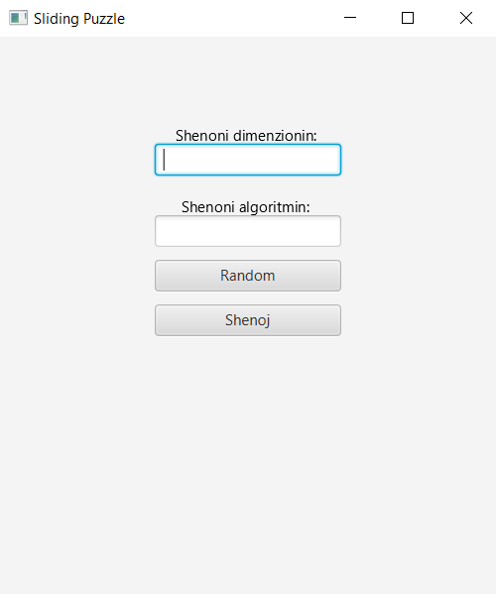

Figura 2. Pamja e pare qe shfaqet pasi te ekzekutohet programi.

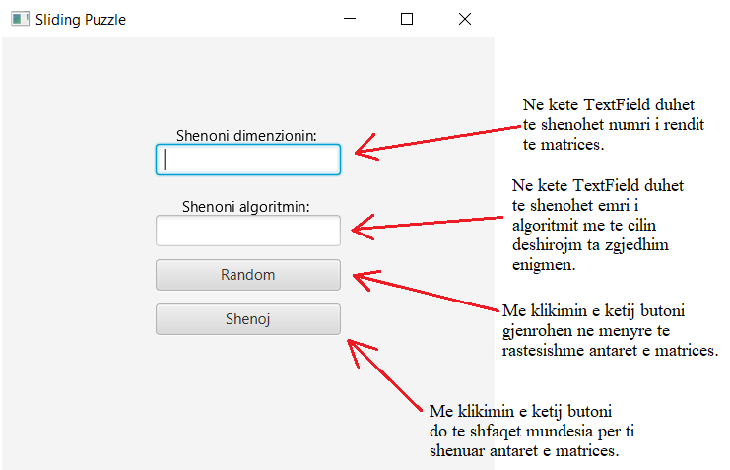

Figura 3. Shpjegimi se cka sherbejne fushat e paraqitura ne figure.

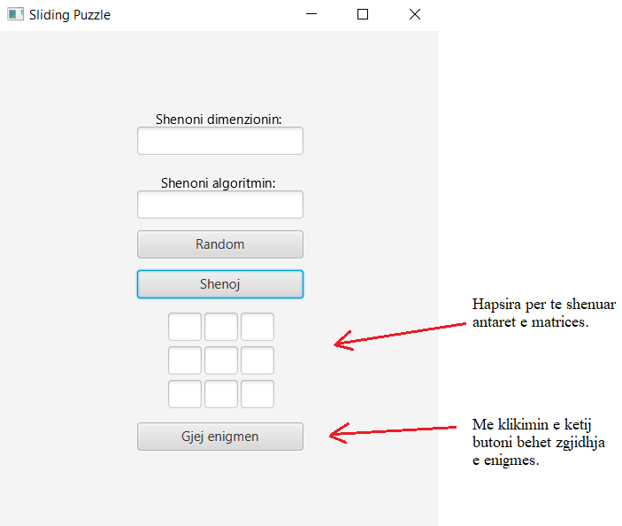

Figura 4. Pamja qe shfaqet pasi te klikohet butoni Shenoj.

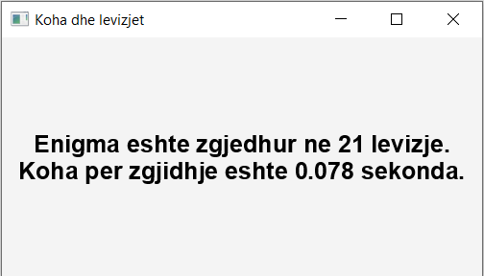

Figura 5. Pamja e pare qe shfaqet pasi te zgjidhet enigma.

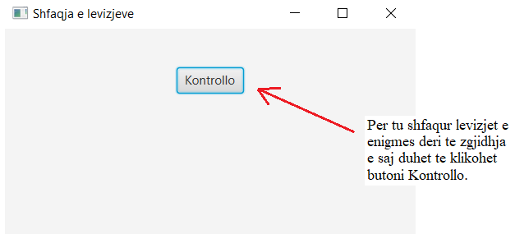

Figura 6. Pamja e dyte qe na shfaqet pasi te zgjedhet enigma.

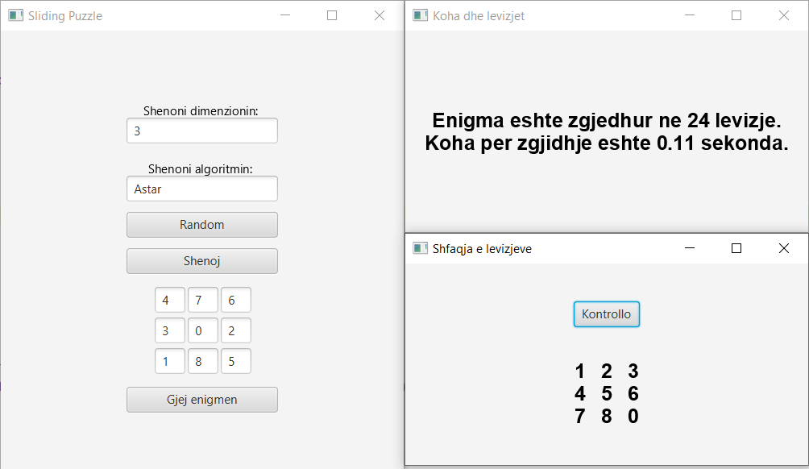

Figura 7. Pamja pas nje ekzekutimi te plote te programit.

### **4.2.2. Krahasimi i algoritmeve**

Figura 8. Koha ne sekoda qe ju duhen algoritmeve te ndryshme per te gjetur zgjidhjen e enigmes

Ne figuren 8 ne anen e majt te figures numrat paraqesin kohen e zgjidhjes se enigmes. Per tu fituar ky grafik jane bere 4 testime me 4 enigma te ndryshme, me te cilat eshte testuar koha e zgjidhjes se enigmes prej secilit algoritem. Nga kjo shohim se algoritmi A*(Astar) e ka bere zgjidhjen me te shpejt te enigmave. Algoritmet BFS dhe DFS kane performuar perafersisht njejte, kurse Algoritmi ID ne 2 raste koha me te cilen e ka bere zgjidhjen e enigmes ka qene me e gjate.

Figura 9. Levizjet qe ju duhen algoritmeve per te gjetur zgjidhjen e enigmes

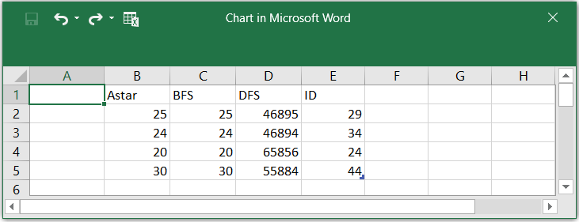

Figura 10. Numri i levizjeve qe eshte dhene si input per te fituar grafin ne figuren 9.

Nga figura 9 dhe figura 10 e shohim qe algoritmet Astar dhe BFS ne 4 raste kane zgjidhur enigmen me numer te njejte te levizjeve, kurse algoritmi ID ne te 4 rastet ka pasur numer me te madh te levizjeve per te zgjidhur algoritmin. Ndersa ajo qka mund te konkludojm eshte se algoritmi DFS ka patur nevoje per shume me shume levizje per te bere zgjidhjen e enigmes.

Figura 11. Numri i levizjeve i dhe numri i testimeve kane rritje lineare.

Ne anen e majt te figures 11 jane te paraqitur numri i levizjeve kurse ne anen e poshtme jane te paraqitur numri i testimeve.

Figura 12. Grafi i ndryshimi i kohes.

Nga grafiku ne figuren 12 e shohim se pas 23 testimeve koha per zgjidhjen e enigmes se njejt nga algoritmi i njejte ka tendence qe te ulet. Karakteristika kryesore qe verehet eshte se nga testimi i pare dhe testimi i dyte kemi reninen me te madhe te kohes per zgjidhjen e enigmes.

### **4.2.3. Levizja e pozitave**

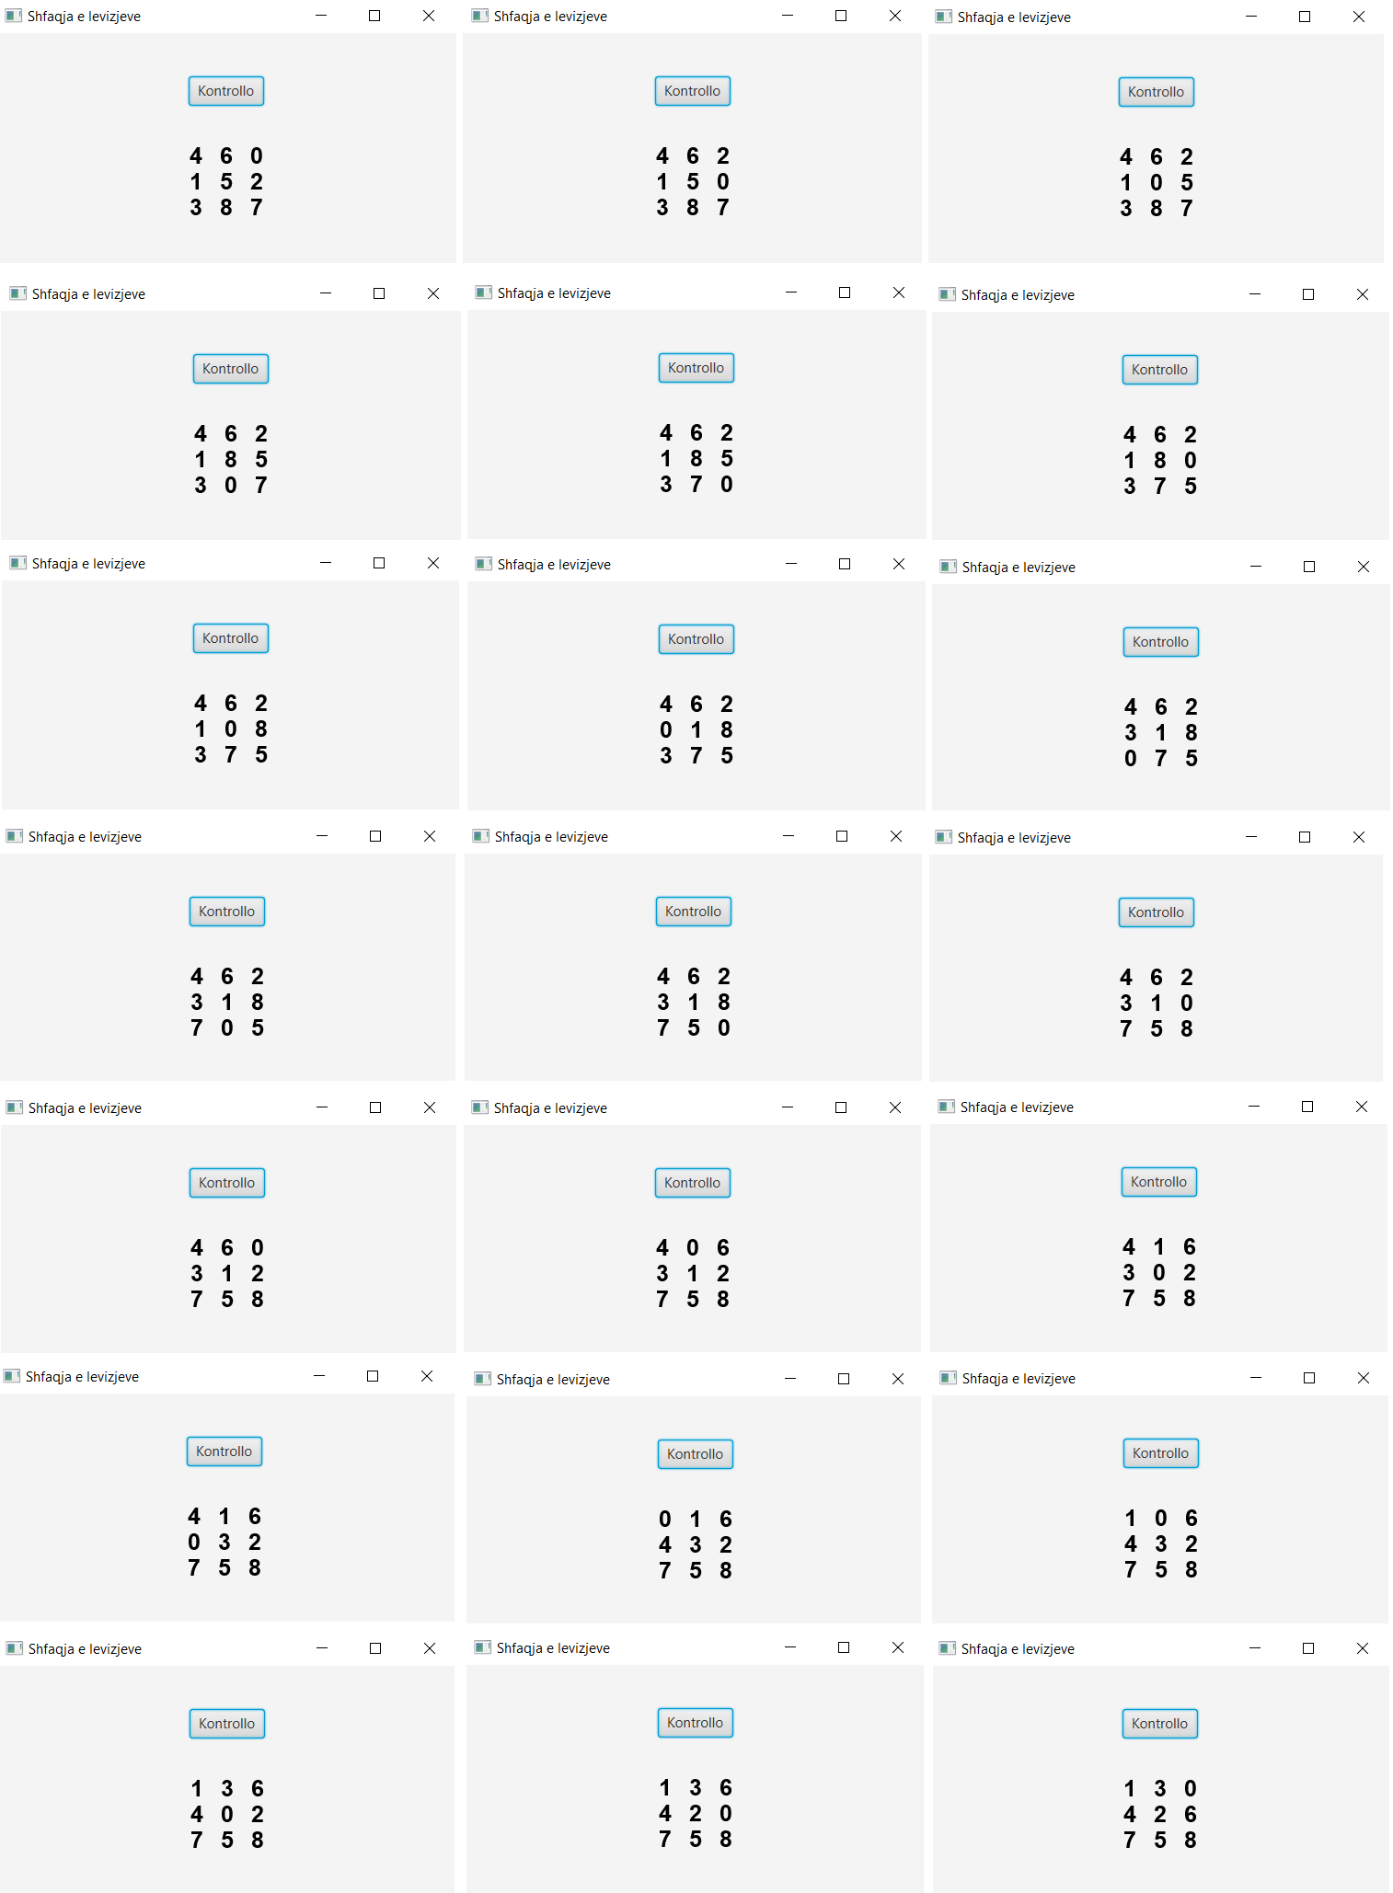

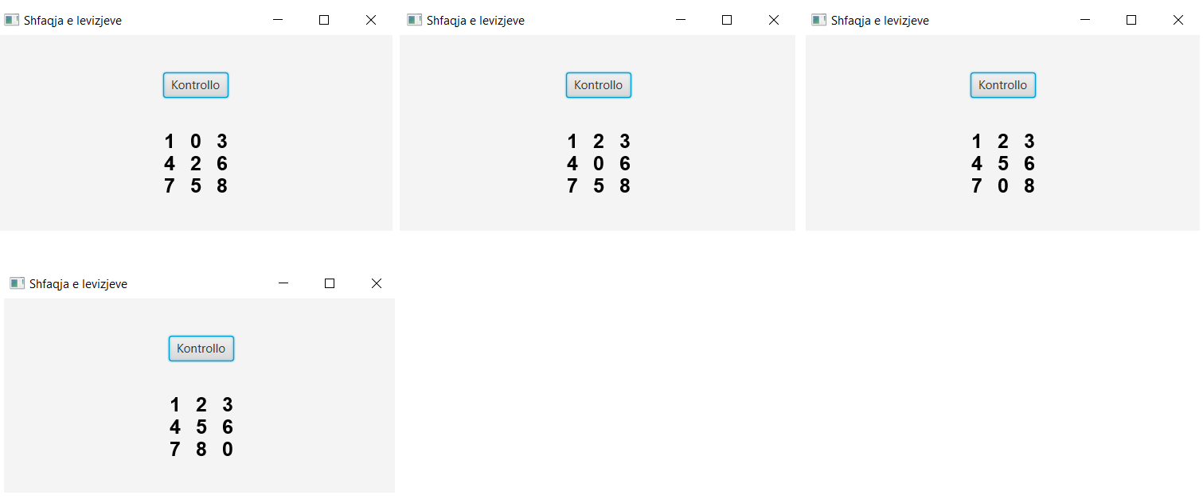

Figura 13. Duke klikuar ne butonin Kontrollo shohim hapat e zgjidhjes se enigmes.

### **4.2.4. Validimet**

Programi nuk mund te ekzekutohet si duhet nese:

1. nuk plotesohen te gjitha fushat ose ndonje prej tyre,
2. nese fushat plotesohen me te dhenat te gabuara.

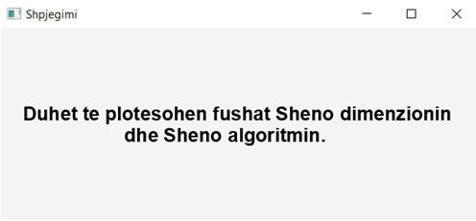

Figura 14. Pamja qe na shfaqet nese nuk plotesohen fusha e dimenzionit ose e algoritmit.

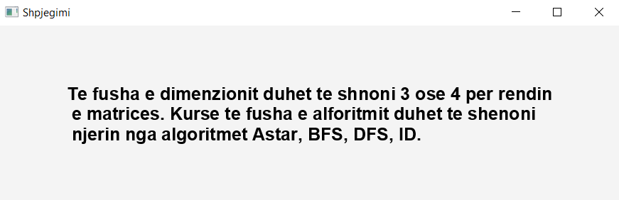

Figura 15. Pamja qe na shfaqet nese plotesohen fusha e dimenzionit dhe algoritmit me te dhena te gabuara.

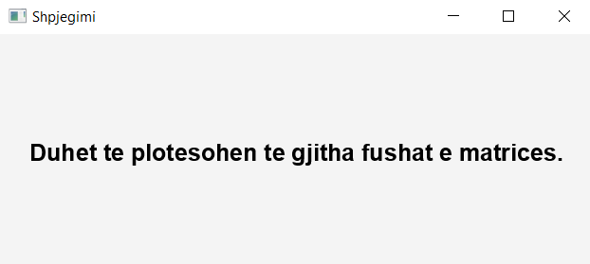

Figura 16. Pamja qe na shfaqet nese nuk plotesohen te gjitha fushat e matrices.

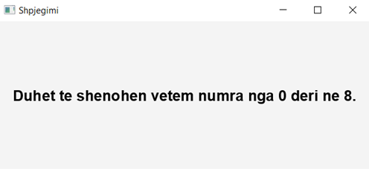

Figura 17. Pamja qe na shfaqet nese fushat e matrices plotesohen me te dhena te gabuara.

# **Referencat**

1. Kodi burimor(pjesa e algoritmit) per zgjedhjen e enigmes eshte marre nga ky burim:

https://github.com/abalyani/Sliding-Puzzle-Solver